Starke Wechselwirkung

Beispiele für die Wirkung
Die starke Wechselwirkung findet zwischen Quarks statt, von denen es sechs verschiedene plus deren jeweiligen Antiquarks gibt. Protonen und Neutronen bestehen aus je drei Quarks der sogenannten Flavors („Geschmacksrichtungen“) Up und Down. Diese werden von der starken Wechselwirkung zusammenzuhalten. Ohne die starke Wechselwirkung gäbe es also keine Materie in Form von Nukleonen. Indirekt ist die starke Wechselwirkung auch dafür verantwortlich, dass Protonen und Neutronen im Atomkern aneinander binden. Würden die Nukleonen nur elektrisch wechselwirken, dann müssten sich die Protonen gegenseitig abstoßen und der Kern auseinanderbrechen.

Austauschteilchen
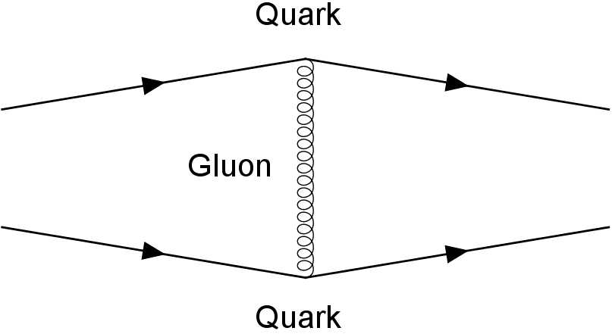

Abb. 1: Gluonaustausch zwischen Quarks.
Wechselwirkungen werden über den Austausch von virtuellen Austauschteilchen vermittelt. Das Austauschteilchen der starken Wechselwirkung ist das Gluon (englisch glue: Kleber). Die Abb. 1 zeigt zwei Quarks, die ein Gluon austauschen und sich dadurch anziehen.

Ladung
Gluonen koppeln an die sogenannte Farbladung, die drei Ausprägungen besitzt: rot, grün und blau. Wenn ein Quark die Farbladung rot trägt, heißt das jedoch nicht, dass das Quark tatsächlich rot ist. Es handelt sich nur um eine Modellvorstellung, um eine Ladung mit drei Ausprägungen benennen zu können. Die Antiquarks tragen Anti-Farben, nämlich entweder anti-rot, anti-grün oder anti-blau. Das Gluon selbst trägt auch eine Farbe und zusätzlich eine Anti-Farbe. So könnte ein Gluon z.B. die Farben rot und anti-grün tragen. Da Gluonen an Farbladungen koppeln, wechselwirken sie also nicht nur mit Quarks, sondern auch mit anderen Gluonen.
Abb. 2: Die potentielle Energie von zwei Quarks in Abhängigkeit ihres Abstandes.
Eine rote, grüne und blaue Ladung sind in der Summe neutral („weiß“). Neutralität kann auch durch eine Farbe und ihre Anti-Farbe erreicht werden, also z.B. rot und anti-rot. Quarks müssen immer in Kombinationen auftreten, die insgesamt farbneutral sind. Daher bestehen Nukleonen aus grünen, roten und blauen Quarks. Einzelne isolierte Quarks (oder Gluonen) kann es nicht geben, sondern sie treten immer nur als gebundenes System mehrerer Quarks auf. Dies nennt man Confinement (engl. Gefangenschaft) und führt dazu, dass die starke Kraft und damit die potentielle Energie mit der Entfernung wachsen, wie bei einem Gummiband (siehe Abb. 2). Versucht man, solche Systeme zu trennen, bilden sich neue Quark-Antiquark-Paare, welche die Farbneutralität aufrechterhalten.

Reichweite
Ein Gluon hat wie ein Photon keine Ruhemasse und sollte daher prinzipiell eine unendliche Reichweite besitzen. Aufgrund des Confinements ist die Reichweite der Wechselwirkung jedoch beschränkt. Da zwei farbig nicht neutrale Teilchen nie weiter als etwa 10⁻¹⁵ m entfernt sind, gibt man die Reichweite der starken Wechselwirkung mit dieser Distanz an.
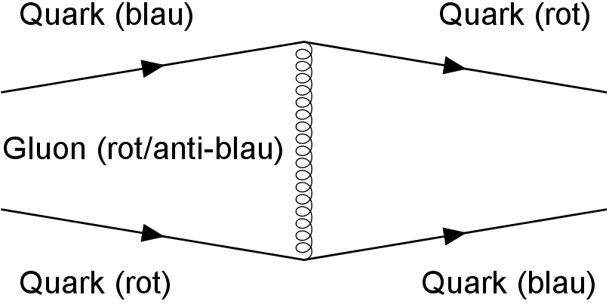

Abb. 3: Der Farbwechsel beim Gluonaustausch.

Teilchenumwandlungen
Abb. 4: Die potentielle Energie von zwei Nukleonen in Abhängigkeit ihres Abstandes.
Wenn ein Quark ein Gluon abstrahlt bzw. einfängt, dann ändert das Quark auch entsprechend seine Farbe (siehe Abb. 3). Das Quark strahlt ein Gluon ab, das rot und anti-blau trägt. Dabei ändert das Quark seine eigene Farbladung und ist fortan blau. Das zunächst blaue Quark fängt das Gluon ein und ändert ebenfalls seine Farbe. Der Gluonaustausch ändert aber nur die Farbladung der Quarks, aber nicht ihren Flavor. Quarks wechselwirken allerdings auch über die schwache Wechselwirkung miteinander, was zu einer Änderung des Flavors führen kann.

Besonderheiten
Die Bindung der Nukleonen im Atomkern aneinander erfolgt auch mit Hilfe der starken Wechselwirkung. Sie kann durch den Austausch von Quarks und Antiquarks zwischen den Nukleonen beschrieben werden. Diese Quarkpaare bilden sogenannte Mesonen. Die potentielle Energie zweier Nukleonen ist in Abb. 4 gezeigt.

Aufgaben
- Weisen Sie nach, dass in Abb. 3 die Summe aller Farben zu jedem Moment erhalten bleibt. Nennen Sie eine weitere Möglichkeit, diesen Farbladungswechsel zu erreichen.
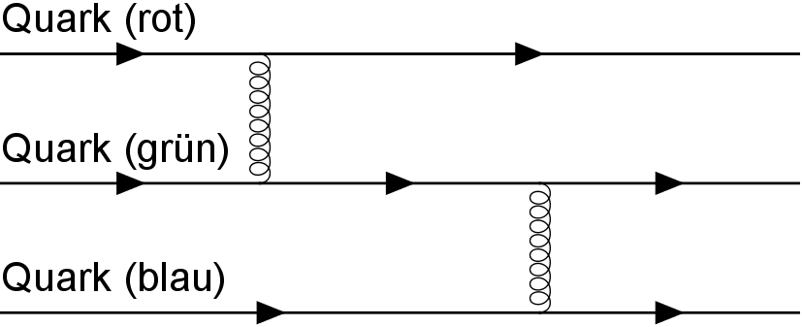

Abb. 5: Ein mehrfacher Farbwechsel.
- Die Abb. 5 zeigt drei Quarks eines Protons. Ergänzen Sie die fehlenden Farbladungen der Quarks bzw. Gluonen.
- Erläutern Sie, warum beim Versuch, farbneutrale Quarksysteme zu trennen, aus energetischen Gründen spontan neue Quarks entstehen können, die die Farbneutralität aufrechterhalten. Betrachten Sie dazu Abb. 2.
- Beschreiben Sie den Verlauf der potentiellen Energie zwischen zwei Nukleonen (siehe Abb. 4). Begründen Sie den Verlauf bei kleinen Abständen. Erläutern Sie, was bei mittleren bzw. großen Abständen geschieht.

Lösungen
- Das Abstrahlen eines roten Gluons trägt die rote Farbladung des Quarks davon. Die anti-blaue Ladung des Gluons erzeugt gleichzeitig die neue blaue Ladung des Quarks. Selbst während des Flugs des Gluons stimmt die Bilanz, da die dann noch blaue Farbladung des Empfänger-Quarks durch das anti-blau des Gluons neutralisiert wird. Es sind also zu jedem Zeitpunkt des Vorgangs nur eine blaue und eine rote Farbladung vorhanden.
- Das erste Gluon ist entweder rot/anti-grün oder grün/anti-rot, je nachdem, von welchem Quark es abgestrahlt wird. Die beiden beteiligten Quarks wechseln die Farbe. Das zweite Gluon ist entweder rot/anti-blau oder blau/anti-rot, auch diese beiden Quarks wechseln die Farbe. Es sind immer zwei Gluon-Farbkombinationen pro Austausch möglich. Da es sich um virtuelle Austauschteilchen handelt, stellt sich die Frage nicht, welche Variante ausgetauscht wurde, da diese virtuellen Teilchen nicht beobachtbar sind.
- Aufgrund des Confinements muss zur Trennung von zwei Quarks immer mehr Energie aufgewendet werden. Ab einem gewissen Punkt ist es energetisch günstiger, dass aus der zugeführten Energie neue Quarks in der Nähe der ursprünglichen Teilchen entstehen und diese neutralisieren, als dass man die Farbladungen weiter trennen kann.
- Die potentielle Energie hat ein Minimum bei mittleren Abständen, welches die Entfernung von zwei Nukleonen markiert. Der starke Anstieg bei kleinen Abständen wird durch die elektrische Abstoßung der Quarks hervorgerufen. Bei großen Abständen konvergiert die potentielle Energie gegen Null, d.h. man kann Nukleonen voneinander trennen (weil sie ja in sich farbneutral sind).

Kompetenzen im Leistungskurs
Die Schülerinnen und Schüler
- systematisieren mithilfe des heutigen Standardmodells den Aufbau der Kernbausteine und erklären mit ihm Phänomene der Kernphysik (UF3),
- erklären an Beispielen Teilchenumwandlungen im Standardmodell mithilfe der Heisenberg’schen Unschärferelation und der Energie-Masse-Äquivalenz (UF1),
- vergleichen das Modell der Austauschteilchen im Bereich der Elementarteilchen mit dem Modell des Feldes (Vermittlung, Stärke und Reichweite der Wechselwirkungskräfte) (E6).

Kompetenzen im Grundkurs
Die Schülerinnen und Schüler
- erläutern mithilfe des aktuellen Standardmodells den Aufbau der Kernbausteine und erklären mit ihm Phänomene der Kernphysik (UF3, E6),
- erklären an einfachen Beispielen Teilchenumwandlungen im Standardmodell (UF1),
- erläutern, vergleichen und beurteilen Modelle zur Struktur von Atomen und Materiebausteinen (E6, UF3, B4).

